**CORRIGE**

BaccalaurÉat Professionnel

AÉRONAUTIQUE

**OPTION : STRUCTURE**

ÉPREUVE E2(U2) – EXPLOITATION DE LA DOCUMENTATION TECHNIQUE

**BARÈME DE TEMPS**

|  |  |  |  |
| --- | --- | --- | --- |
| ÉTUDE | | | TEMPS CONSEILLÉ |
| Dossier Technique | Lecture | | 30 min |
| Sujet | Lecture | | 20 min |
| Partie 1 | Localisation de la zone et analyse des documents nécessaires à l’intervention | 10 min |
| Partie 2 | Analyse fonctionnelle et structurelle du mécanisme Glace Ouvrante | 40 min |
| Partie 3 | Analyse statique | 40 min |
| Partie 4 | Montage des supports fixes de l’encadrement de glace | 30 min |
| Partie 5 | Solution de réparation | 1h |
| Relecture | | | 10 min |

**MISE EN SITUATION**

Vous faites partie d’une équipe de monteur ajusteur de structure aéronef au sein d’une entreprise de fabrication de pointe avant d’avion et vous êtes en charge du montage de la glace ouvrante.

**PROBLEMATIQUE**

Dans le cadre du montage de glaces ouvrantes vous allez mener deux activités d’analyses :

* 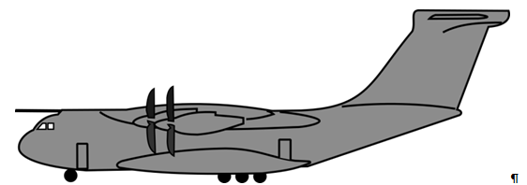Etude du mécanisme de verrouillage en vue de la validation du montage.
* Etude d’une Non-Conformité de montage d’une fixation.

.

Zone de travail

**PARTIE 1**

**Localisation de la zone et analyse des documents nécessaires à l’intervention**

**Question 1 :** Localiser la zone où se situe la glace ouvrante de l’aéronef (DT 2 et DT 3/11).

Section : **S11/S12**

Tronçon : **T11**

Localisation : Entre le cadre **4** et le cadre **7**

**Question 2** : Afin d’évaluer la zone de travail, déterminer la distance entre les deux cadres de l’intervention.

**2454 – 1630 = 824mm**

**Question 3 :** Identifier les chapitres ATA utilisés pour la réparation de la glace ouvrante et de son encadrement (DT 4/11).

* **ATA 56 : glace ouvrante**
* **ATA 53 : Encadrement**

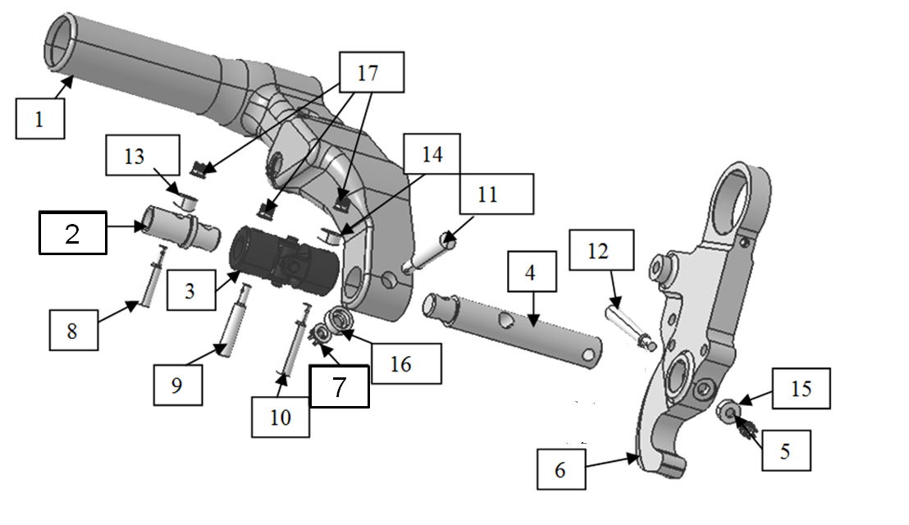**Question 4 :** Contrôler l’applicabilité de la référence de l’ordre de fabrication (DT 5/11) avec le plan de l’encadrement (DT 3/11), en indiquant le numéro de plan.

**Nous avons AB53911805 sur les deux plans**

**Question 5 :** Le plan (DT 3/11) représente la glace ouvrante sur laquelle vous intervenez. Identifier s’il s’agit de la glace ouvrante droite ou gauche en entourant la bonne réponse (justifier votre choix).

Droite Gauche

Justifier : **Sur le DT est écrit « intérieur avion LAT G »**

**Question 6**: Décoder la signification de **MSN** (en anglais et en français) et préciser le **numéro du MSN** de l’avion fabriqué (DT 5/11).

Signification MSN en anglais: **Numéro de série constructeur**

Signification MSN en français : **Manufacturer Serial Number**

N° du MSN : **MSN 101**

**PARTIE 2**

**Analyse fonctionnelle et structurelle du mécanisme Glace Ouvrante**

Pour appréhender le bon fonctionnement du mécanisme, nous allons étudier les pièces le constituant.

**Question 7 :** Identifier et nommer, à l’aide du DT 6/11 et de la vue en éclaté, les pièces composant l’ensemble poignée en complétant la nomenclature ci-dessous (désignation et le numéro).

NB : ne remplir que les cases non grisées

|  |  |  |
| --- | --- | --- |
| NOMENLATURE | | |
| REP | Désignation | N° du plan |
| 1 | **POIGNEE** | **AB5311196120000** |
| 2 | **BAGUE EPAULE** | **AB5311181120000** |
| 3 | **NOIX DE CADRAN** | **AB5311184000000** |
| 4 | **ARBRE** | **AB5311182220000** |
| 5 | NSA5060E3 |  |
| 6 | **CROCHET INF AV** | **AB5311977120000** |
| 7 | NSA5060E3. |  |
| 8 | AN386-2-6.1 |  |
| 9 | AN386-2-8.2 |  |
| 10 | AN386-2-8.2 |  |
| 11 | AN386-3-9.1 |  |
| 12 | AN386-2-14.1 |  |
| 13 | NSA5317-3. |  |
| 14 | NSA5317-7 |  |
| 15 | AN975-3 |  |
| 16 | AN975-4.1 |  |
| 17 | NSA5060E3. |  |

**Vue en éclaté de l’ensemble poignée**

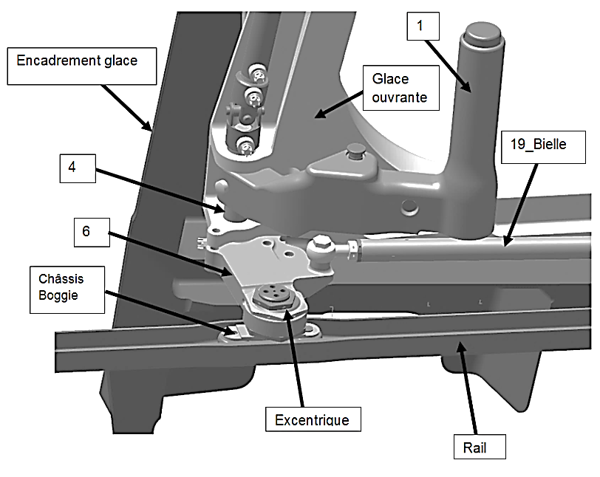

**Question 8 :** En vous aidant des figures 1 et 2 et du DT 5/11, identifier le nom des liaisons manquantes, leur représentation (plane et perspective), leurs degrés de liberté et les mouvements relatifs en complétant le tableau d’analyse.

***Figure 1*** *(Sous ensemble poignée)*

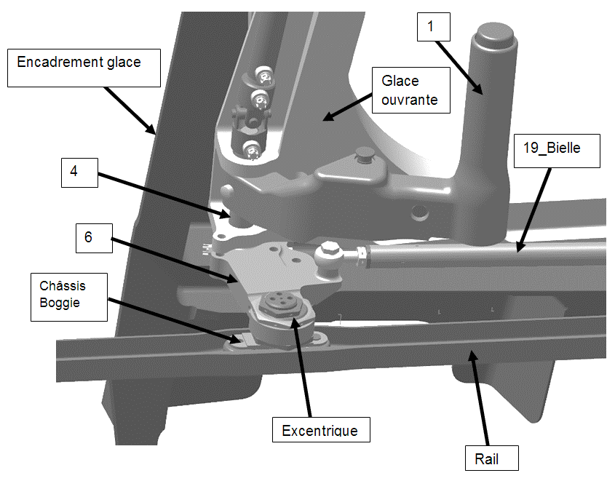

***Figure 2*** *(Schéma cinématique simplifié)*

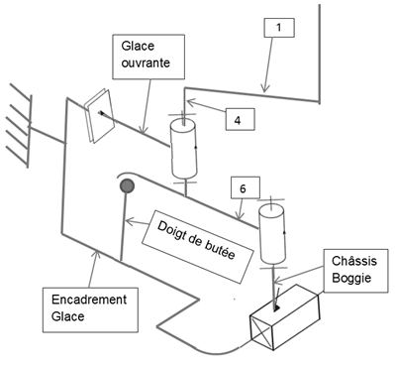

**Tableau d’analyse**

|  |  |  |  |  |  |  |
| --- | --- | --- | --- | --- | --- | --- |
| Pièces en liaison | | Degrés de liberté  (d.d.l) | Mouvements relatifs | Nom de la liaison | Symbole | |
|  | | Représentation plane | Perspective |
| 4 | Glace ouvrante | 1 | 0 Translation | Pivot | Tableau des liaisons mécaniques |  |
| 1 Rotation |
| Châssis Boggie | Encadrement Glace | **1** | **1** Translation | **Glissière** |  |  |
| **0** Rotation |
| Châssis Boggie | 6 | **1** | **0** Translation | **Pivot** | Tableau des liaisons mécaniques |  |
| **1** Rotation |
| Encadrement glace | Glace ouvrante | **3** | **2** Translation | **Appui plan** |  |  |
| **1** Rotation |

Afin d’analyser le montage de la liaison encastrement entre les pièces 4 et 6, vous allez dans un premier temps déterminer la nature de l’ajustement assurant la mise en position, puis identifier la solution technique assurant le maintien en position.

**Question 9** : Identifier la nature des surfaces suivantes ainsi que la forme technique en complétant le tableau (DT 6/11).

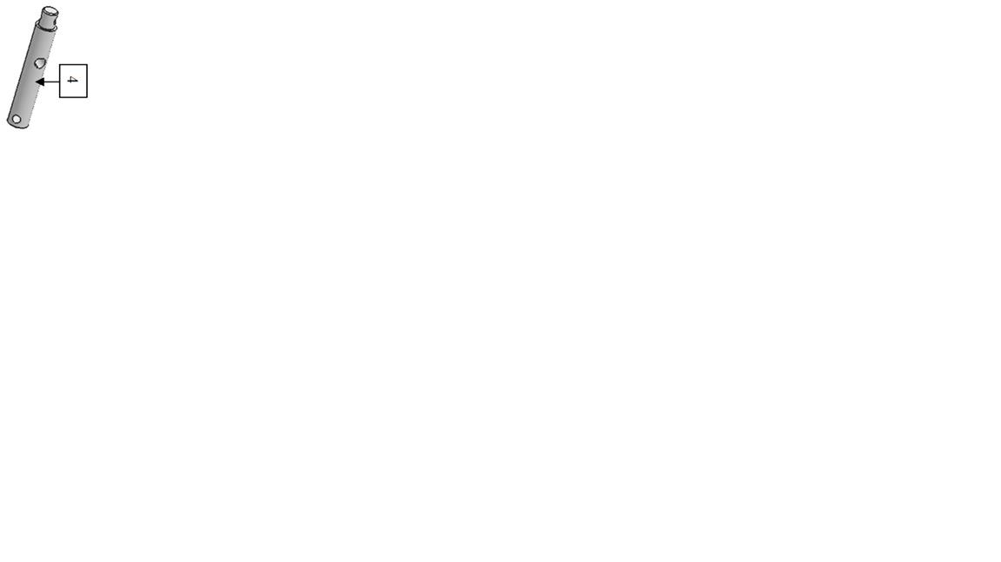

S1

Axe 4

Crochet 6

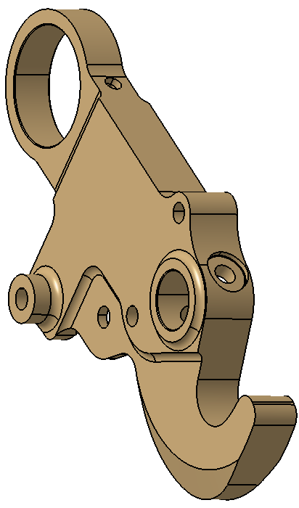

S2

S3

S4

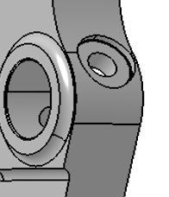

|  |  |  |
| --- | --- | --- |
| Surface | Nature(s) de la surface | Forme technique associé |
| S1 | Cylindrique | arbre |
| S2 | **Cylindrique** | **Alésage** |
| S3 | **Cylindrique** + **Plane** | **Lamage** |
| S4 | **Conique** | **Alésage** |

**Question 10** : Justifier l’intérêt, d’un point de vue technique, de la forme de la surface S4 :

**Cet alésage conique est là pour accueillir la goupille conique et assurer le coincement sans jeu dans l’assemblageQuestion 11**:Afin de valider les conditions de montage des pièces 4 et 6 **Ø17 H7 g6**, déterminer les caractéristiques dimensionnelles de l’ajustement en complétant le tableau suivant (DT 11/11).

|  |  |  |
| --- | --- | --- |
|  | arbre rep : 4 | ALESAGE rep : 6 |
| Cote Nominale (mm) | **17 g6** | **17 H7** |
| Ecart supérieur (mm) | **-0,006** | **+0.018** |
| Ecart Inférieur (mm) | **-0.017** | **0** |
| IT (mm) | **0.011** | **0.018** |
| Cote Maxi. (mm) | arbre Maxi = **16,994** | Alésage Maxi = **17,018** |
| Cote mini (mm) | arbre mini = **16,983** | Alésage mini = **17** |

**Question 12**: Calculer les conditions Maxi et mini de cet ajustement.

Condition Maxi :

*Formule* : **ALESAGE MAXI – arbre mini**

*Calcul détaillé* : **17.018 – 16.983 = + 0.035mm**

Condition mini :

*Formule* : **ALESAGE mini – arbre MAXI**

*Calcul détaillé* : **17 – 16.994 = + 0.006mm**

**Question 13**: D’après la question précédente, déterminer la nature de l’ajustement (entourer la bonne réponse).

Jeu Incertain Serrage

|  |  |
| --- | --- |
| Repère | Désignation |
| **5** | **NSA5060E3** |
| **12** | **AN386-2-14.1** |
| **15** | **AN975-3** |

**Question 14**:Identifier la solution technique qui assure le maintien en position des pièces 4 et 6, en indiquant les repères des pièces dans le tableau ci-dessous :

.

**PARTIE 3**

**Analyse statique**

Lors de la procédure de contrôle, l’effort mesuré au niveau du crochet (point A : contact entre le crochet et la butée) est de 28,4 daN.

La force à exercer par le pilote au niveau de la poignée (point B) doit être inférieure à 18daN. Vous allez devoir vérifier que l’effort ${\vec{B}}_{pilote→6}$ nécessaire pour la fermeture de la glace ouvrante est bien inférieur à la limite autorisée.

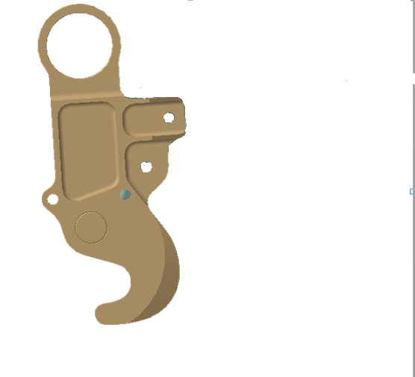

+

$$\vec{A_butée→6}$$

Direction de l’effort ${\vec{B}}_{pilote→6}$

C

**Hypothèses :**

- Le poids des pièces est négligé,

- Les solides sont indéformables,

- Les liaisons sont parfaites.

+

B

+

A

Sens d’ouverture de la glace ouvrante

Sens de fermeture de la glace ouvrante

**Question 15 :** On isole la pièce 6. Etablir le bilan des actions mécaniques en complétant le tableau ci-dessous à l’aide de la figure de question 18.

|  |  |  |  |  |
| --- | --- | --- | --- | --- |
| Actions mécaniques | Point d’application | Direction | Sens | Intensité |
| $$\vec{A_{-}6→butée}$$ | A |  |  | 28,4 daN |
| $${\vec{B}}_{pilote→6}$$ | **B** |  | **?** | **?** |
| $${\vec{C}}_{Chassis→6}$$ | **C** | **?** | **?** | **?** |

**Question 16 :** Enoncer les conditions d’équilibre du système (principe fondamentale de la statique).

Un solide soumis à l'action de trois forces est en équilibre si et seulement si :

* les trois forces **sont concourantes en un même point**
* **la somme vectorielle des trois forces est nulle.**

**Question 17** : Tracer sur la fig 1 ci-dessous, la direction de l’action mécanique au point C.

**QUESTION 18** : Tracer le dynamique des forces ci-dessous.

Echelle 12 mm = 10daN

Fig 1



$${\vec{B}}_{pilote→6}$$

+

+

+

B

C

+

*Départ du dynamique*

$${\vec{C}}_{Chassis→6}$$

$$\vec{A_{-}6→butée}$$

B

A

**Question 19** :Mesurer et convertirles efforts en daN aux points B et C :

$\vec{C_chassis boggie→6}$: **28 mm** soit **23.7.daN**

$\vec{B pilote→6}$: **21mm** soit **17.5 daN**

**Question 20 :** Comparer le résultat obtenu avec le maximum autorisé et conclure quant à sa validité.

**La force appliquée par le pilote pour la fermeture est de 17.5 daN >18daN**

**Le montage de la glace est conforme.**

**PARTIE 4**

**Analyse du montage d’un support fixe de l’encadrement de glace**

Une fois le montage et le réglage du système d’ouverture / fermeture de la glace ouvrante terminé, vous allez continuer vos opérations par l’analyse du montage d’un support fixe sur la glace ouvrante.

**Question 21 :** Sur le schéma ci-dessous, localiser l’emplacement du support fixe en le coloriant (voir DT 3/11)

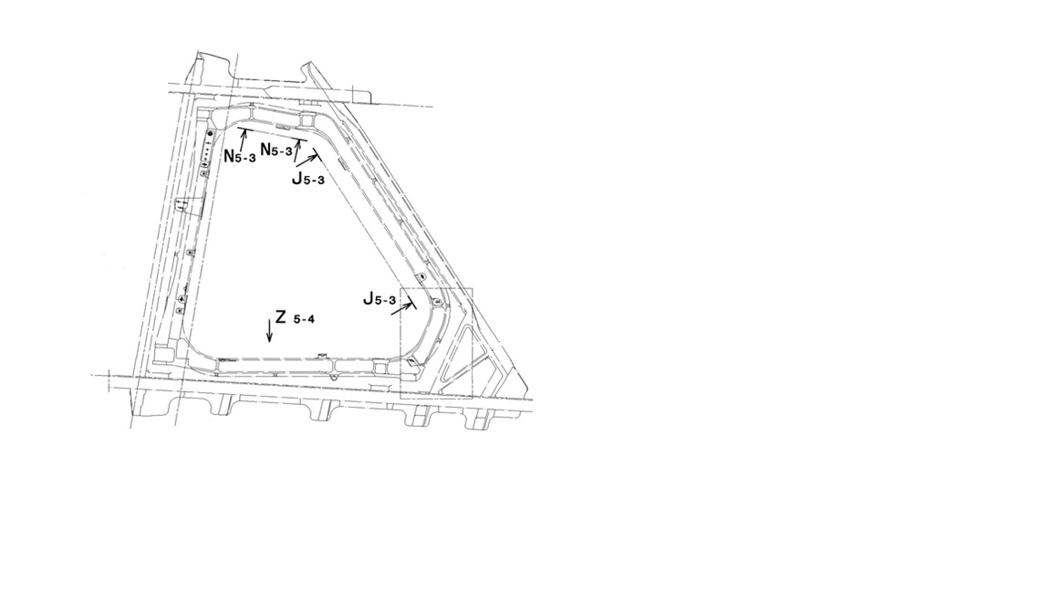

**Question 22**: Indiquer le nombre de points de métallisation à réaliser sur le support fixe à monter (DT 3/11) / **3 points de métallisation**

**Question 23 :** Définir le rôle d’une métallisation.

**La métallisation sert à assurer une liaison électrique entre les éléments métalliques Question 24 :** Indiquer le numéro (norme) du procédé utilisé pour réaliser ces métallisations.

**NSA936002**

**Question 25:** En vous aidant du DT 3/11, indiquer le numéro d’item et le part number de la fixation à utiliser dans les zones de métallisation.

N° d’item : **R191**

Part Number : **EN6081D5**

**Question 26 :** Déterminer les caractéristiques de la fixation (DT 7/11 et DT 8/11).

|  |  |
| --- | --- |
| Diamètre en mm | **5 * 1/32 * 25.4 = 4mm** |
| Forme de la tête | **Protubérante** |
| Matière (désignation complète) | **2017 (AU4G)** |

**Question 27** : Identifier, en cochant dans le tableau ci-dessous, les outils permettant de **réaliser** puis **contrôler** le rivetage du support fixe**.**

|  |  |  |
| --- | --- | --- |
|  | Réalisation | Contrôle |
|  |  |  |
|  |  |  |
|  |  |  |
|  |  |  |
|  |  |  |

**Question 28:** Indiquer les dimensions de la bouterolle de rivetage qui sera nécessaire à votre opération de rivetage des rivets EN6081D5 (DT 7/11).

C : **2**

H : **1.5**

R : **3.5**

**Question 29:** Lister 5EPI nécessaires pour l’intervention.

* **Lunettes**
* **Gants**
* **Chaussures de sécurité**
* **Bouchons d’oreilles**
* **Bleu de travail**

**PARTIE 5 :**

**Etude d’une Non-Conformité de montage d’une fixation.**

Suite à l’opération de montage des supports fixes, vous constatez qu’un des rivets de la zone métallisée est trop écrasé.

En démontant ce rivet, vous vous apercevez que le perçage a été endommagé. Le service qualité impose de passer ce perçage à un diamètre de 4,8 mm pour monter une fixation type VIS Hi-Lite. EN6115V3-8.

**Question 30:** A l’aide de la liste des opérations ci-dessous, compléter la gamme de démontage pour déposer dans les règles de l’art aéronautique le rivet défectueux.

Liste des opérations :

*pointer / nettoyer la pièce / positionner un tas à côté de la rivure / percer la tête du rivet au diamètre inférieur / casser la tête avec un chasse goupille / chasser le rivet / contrôler visuellement le trou*

**POINTER**

**PERCER LA TETE DU RIVET AU DIAMETRE INFERIREUR**

**CASSER LA TETE AVEC UN CHASSE GOUPILLE**

**POSITIONNER UN TAS A COTE DE LA RIVURE**

**CHASSER LE RIVET**

**NETTOYER LA PIECE**

**CONTROLER VISUELLEMENT VOTRE TROU**

Après vérification visuelle de l’alésage, vous constatez que celui-ci n’est plus conforme. La qualité décide de faire une dérogation, la solution de réparation est un passage en cote de réparation R2.

**Question 31**: Indiquer la désignation complète de l’ATA qui traite des surdiamètrages et des fixations alternatives (DT 8/11).

**Chapitre 51-43-00**

**Question 32 :** Décoder la signification du sigle SRM en anglais et en français.

En anglais : **Structural Repair Manual**

En français : **Manuel de Réparation Structurel**

**Question 33:**Justifier si oui ou non le SRM autorise la réparation de cette fixation.

**Le SRM autorise en deuxième réparation la fixation « NAS1242D » pour des diamètres supérieurs à 5 mm**

**Question 34:** Dans la norme EN6115V3-8, définir les éléments suivants :

EN 6115 : **Numero de standard / Norme**

V : **Code matière**

3 : **code diamètre en 1/16ième de pouces**

8 : **code longueur**

**Question 35:** Déterminer la valeur de la pince « la distance au bord de la fixation impactée » (DT 9/11).

**8.5mm**

**Question 36:** Relever dans le DT page 9/11 la valeur standard aéronautique de la Pince.

**T1≥ 2 à 2,5 x D**

**Question 37 :** Relever dans le DT page 9/11 la limite technique à ne pas dépasser au niveau de la Pince.

**T1≥1.5D**

**Question 38 :** Justifier par calcul la conformité de la valeur de la Pince, sachant que la fixation de réparation est une EN6115V3-8.

*Formule* **: T1 = 1.5 x D**

*Calcul détaillé* : **1.5 x 4.8 = 7.2 mm**

**Question 39 :** Indiquer la valeur du PAS (la distance mesurée d’axe à axe entre deux trous consécutifs) (voir DT 9/11).

**17mm**

**Question 40 :** Relever dans le DT 9/11 la limite technique à ne pas dépasser pour le PAS.

**Rapport ≥ 3 avec $rapport=\frac{PAS}{moyenne \left(fixation impactée+fixation adjacente\right)}$** *(ces 2 éléments donnent la totalité des points)*

**Question 41 :** Justifier par calcul la conformité de la valeur du PAS, sachant que la fixation de réparation est une EN6115V3-8 et que la fixation adjacente est une EN6081D5.

*Formule* : $rapport=\frac{PAS}{moyenne \left(fixation impactée+fixation adjacente\right)}$

*Calcul détaillé* : $rapport=\frac{17}{moyenne \left(4.8+4\right)}≈3.86$

*Conclusion : rapport calculé > 3 , c’est conforme*

Après chaque réparation en production, le constructeur doit garantir à la compagnie une réparabilité (une réparation en R2 Oversize).

**Question 42** : Déterminer le diamètre de la fixation que pourra utiliser la compagnie pour un R2 ultérieur (DT 9/11).

*Formule* : **R2 = R0 + 0,8**

*Calcul détaillé* : **R2 = 4,8 + 0,8 = 5,6mmQuestion 43** : : Indiquer la désignation complète de l’ATA qui traite des valeurs des Pinces (trusquinages) et des PAS.

**Chapitre 51 47 00**

**Question 44** :Vérifier que la compagnie ne dépassera pas la limite technique au niveau de la pince (trusquinage) et du pas.

Pince :

*Formule* : **pince = 1.5 x D** (ou $rapport= \frac{distance au bord}{diamètre fixation}$)

*Calcul détaillé* : **1.5 x 5.6 = 8.4** (ou $rapport= \frac{8.5}{5.6}=1.52$)

PAS :

*Formule* : $rapport=\frac{PAS}{moyenne \left(fixation impactée+fixation adjacente\right)}$

*Calcul détaillé* : $rapport=\frac{17}{moyenne \left(5.6+4\right)}≈3.54$

**Question 45** :Conclure sur la faisabilité de la réparation**.**

*Pour la Pince :* ***8.5 (T1) > 8.4 (pince calculée), la limite n’est pas dépassée.***

*Pour le PAS :* ***Le rapport calculé 3.54 > 3, la limite n’est pas dépassée.***

**La compagnie pourra faire cette réparation R2 car la pince et le pas ne dépasseront pas la limite technique.**

*(la totalité des points sera donnée après avoir comparé les résultats des calculs et rédigé une conclusion cohérente).*

Le bureau d’études a validé la solution de réparation de cette dérogation.

Vous êtes en charge d’effectuer cette réparation.

**Question 46** : Mentionner la norme de l’alésage à réaliser pour cette réparation (DT 10/11).

**NAS2010-A252**

**Question 47** :Relever le suffixe associé à la dérogation (DT 10/11).

**Suffixe C**

**Question 48** : Expliquer la raison de la présence d’un suffixe C sur la dérogation (DT 10/11).

**La limite du SRM a été dépassée**

Le service qualité ne souhaite pas avoir de suffixe C (pénalité pour la qualité du produit 7000€) et le responsable de production veut respecter la date de livraison (pénalité de livraison plus cout rebut 15000€)

**Question 49** : Expliquer la raison principale qui a poussé à livrer le sous ensemble avec un suffixe C sachant que dans son analyse le bureau d’étude déclare que la réparation a un impact négligeable sur la navigabilité de l’avion.

**Le cout du rebut coute plus cher que la réparation**